


このは、・・３１による「」・サミットがをり、のからのをもとに３０２にりました。

「」

やさしさいっぱい ども

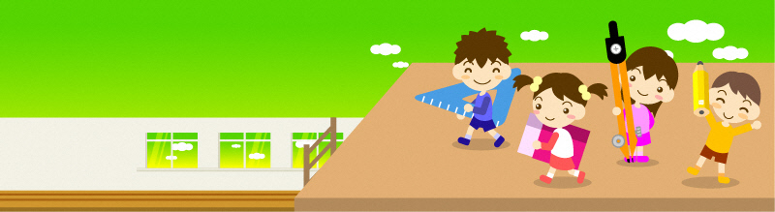
「いじめ」はいけないことです。わたしたちは、やさしさがいっぱいあふれる「」をめざし、次のことをし、行動します。

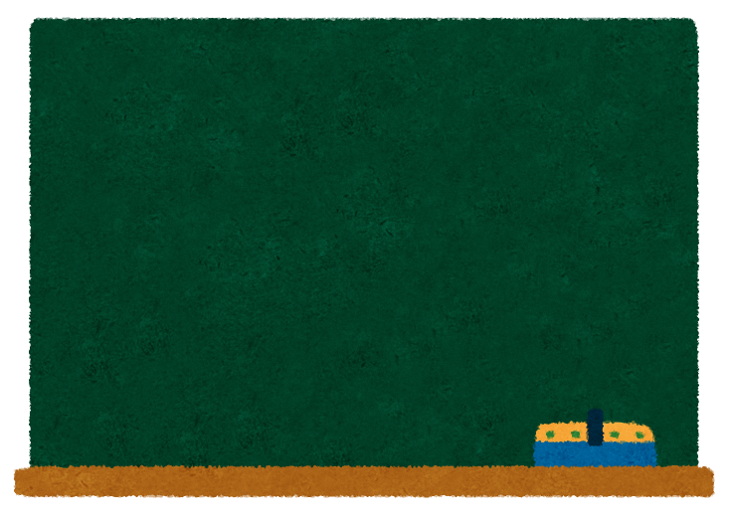

一 ろう
わたしたちは、のりのたちに
「」 をくばり、やなやみをもつ
りのの「」をろうとします。

一 めよう
わたしたちは、のりのたちのを
にし、おいみとめうようします。

一 かかわろう、つながろう
わたしたちは、なくたくさんのとかか
わり、みんながつにつながるようし
ます。

一 しおう、いかそう
わたしたちは、やだちなど、みんな
としったことをできるよう
します。
このをにして、いじめのない・で、やさしさがあふれる・を
つくっていくために、わたしたちはどうするか、みんなでしってみましょう。
■

